ANALYSE CAHIER DES CHARGES

AVRIL 2021

74 RUE FAIDHERBE, 58000 NEVERS



# SOMMAIRE

CAHIER DES CHARGES FONCTIONNEL 1

ANALYSE DU CAHIER DES CHARGES 2

ACTEURS 2

EXIGENCES (BESOINS) 2

Fonctionnelles 2

Connexion 3

Utilisateurs – Type d’utilisateurs 3

Utilisateurs – Consultation des utilisateurs 3

Utilisateurs – Création 3

Utilisateurs – Modification 4

Utilisateurs – Suppression 4

Tickets – Consultation des tickets 4

Tickets – Création 5

Tickets – Modification 5

Tickets - Suppression 6

Déconnexion 6

Non fonctionnelles 6

CONTRAINTES 6

Service d’accompagnement 6

Coûts / Délais 6

Coûts 6

Délais 7

Mockups 7

Connexion 7

Gestion des tickets 7

Liste des tickets 7

Ajout d’un ticket 8

Modification d’un ticket 8

Suppression d’un ticket 9

Gestion des utilisateurs 9

Liste des utilisateurs 9

Ajout d’un utilisateur 10

Modification d’un utilisateur 10

Suppression d’un utilisateur 11

# CAHIER DES CHARGES FONCTIONNEL

Rappel du cahier des charges :

|  |
| --- |
| **Gestion de ticket SAV**  Le but serait un écran de validation de ticket SAV informatique permettant la gestion et le suivi des incidents rencontrés.  Un ticket est rempli par un intervenant. L’intervenant délègue ensuite à un technicien. Ce technicien doit remplir le ticket et préciser les éléments sur lesquels il est intervenu (PC, serveur, imprimante) et décrire le problème rencontré.  Un ticket dispose d’un certain état. Un état en saisie, en cours, annulé et résolu.  Un écran d’accueil regroupant la liste de tous les tickets, permet d’en créer un nouveau, le modifier, le supprimer. On veut que le bouton « supprimer » soit soumis à droit. On doit pouvoir ajouter les droits dans l’application.  On veut aussi que la personne qui n’a que la possibilité de remplir un ticket, ne puisse pas le clôturer ou le résoudre. Mais seulement le saisir.  L’écran de liste des tickets doit disposer des colonnes suivantes :  - N° de ticket  - Intervenant qui a saisi  - Intervenant qui doit le résoudre  - Intervenant qui l’a résolu  - Date de saisi  - Date de résolution  - Description du problème  - Type de matériel en cause  - Etat du ticket |

Il est à noter qu’un mode opératoire fonctionnel ainsi qu’un mode opératoire technique seront attendus à l’issus du projet.

Il est également à noter qu’une relative flexibilité était autorisée sur le cahier des charges et qu’il était donc libre d’interprétation.

# ANALYSE DU CAHIER DES CHARGES

L’analyse du cahier des charges actuelle est succincte étant donné que le but du projet n’est pas de réalisé un produit en tant que tel, mais de mettre en avant une démarche de réalisation et d’intégration continue.

## ACTEURS

Le cahier des charges met en avant deux acteurs principaux :

* **Un intervenant**, en charge de remplir un ticket
* **Un technicien**, en charge de compléter le ticket avec les éléments sur lequel il est intervenu et décrire le problème rencontré.

Il est précisé que l’**intervenant** **délègue** le ticket prérempli à un **technicien**.

## EXIGENCES (BESOINS)

Fon

### Fonctionnelles

**Le but de l’application est de mettre en place une application de ticket SAV informatique qui permettra la gestion et le suivi des incidents rencontrés.**

Le cahier des charges met en avant **diverses fonctionnalités**, à savoir :

* La **création** d’un **ticket**
* La **modification** d’un **ticket**
* La **suppression** d’un **ticket**
* La **consultation** de la **liste des tickets**
* La possibilité d’ajouter des **droits** permettant où non la suppression d’un ticket

A ses **fonctionnalités de bases**, notre équipe viendra agréger des **fonctionnalités nécessaires au bon fonctionnement de l’application**, à savoir :

* Une **page de connexion** permettant de sécuriser l’application
* Une **page regroupant la liste des utilisateurs** de l’application soumise à droits
* Déconnexion
* **L’ajout** d’un **utilisateur**
* La **suppression** d’un **utilisateur**
* La **modification** d’un **utilisateur**

#### Connexion

Tout **utilisateur** de l’application de ticketing devra au préalable **posséder un compte**.

Il pourra alors **se connecter à l’application**, ce qui nous permettra de **l’identifier** et le cas échéant de lui proposer des **services adéquats à son statut**.

La **connexion** se fera par le biais **d’un écran dédié** ou un utilisateur devra renseigner :

* **L’identifiant de son compte**
* Le **mot de passe** de son compte

Il pourra ensuite cliquer sur le **bouton connexion** afin d’accéder aux différents services de l’application de ticketing.

#### Utilisateurs – Type d’utilisateurs

La **soumission** à droit se ferra par le biais du choix du **type d’utilisateur**, à savoir :

* **Intervenant**, utilisateur n’ayant pour possibilité que la **création** de tickets, la **suppression** de ses propres tickets, la **modification** de ses propres tickets et la **consultation des tickets**
* **Technicien**, utilisateur ayant **tous les droits** sur l’application.

#### Utilisateurs – Consultation des utilisateurs

La **page de consultation des utilisateurs** ne sera accessible qu’aux utilisateurs de **type ‘technicien’** et regroupera :

* Le **numéro unique de l’utilisateur** enregistré automatiquement
* L’**identifiant de l’utilisateur**
* Le **type de l’utilisateur**
* Les **actions disponibles** relatives aux utilisateurs.

#### Utilisateurs – Création

Il sera possible au sein de l’application, **au niveau des utilisateurs** et **pour un utilisateur de type technicien** de **créer un autre utilisateur** (technicien ou intervenant)

La **création d’un utilisateur** se fera par le biais d’une **fenêtre modale**, c’est-à-dire une fenêtre prenant le pas sur le reste de la page, où l’on pourra renseigner :

* L’**identifiant de connexion** de l’utilisateur
* Le **mot de passe** de l’utilisateur
* Le **type de l’utilisateur**

Il suffira d’appuyer sur le **bouton ‘ajouter’** afin de créer un nouvel utilisateur.

#### Utilisateurs – Modification

Il sera possible au sein de l’application, **au niveau des utilisateurs** et **pour un utilisateur de type technicien** de **modifier un utilisateur** (technicien ou intervenant) mais également de **modifier sa propre fiche, le cas échéant entrainant une déconnexion.**

La **modification d’un utilisateur** se fera selon le même procédé et permettra ainsi de changer :

* **L’identifiant de l’utilisateur**
* Le **mot de passe** de l’utilisateur
* Le **type de l’utilisateur**

#### Utilisateurs – Suppression

Il sera possible au sein de l’application, **au niveau des utilisateurs** et **pour un utilisateur de type technicien** de **supprimer un utilisateur** (outre que lui-même)

La **suppression d’un utilisateur** entrainera l’ouverture d’une **fenêtre modale de confirmation** sur laquelle il sera possible de **confirmer la suppression** ou **d’annuler la suppression.**

#### Tickets – Consultation des tickets

La **consultation des tickets** se ferra par le biais d’un écran sur lequel sera affiché **un tableau avec l’ensemble des informations** :

* Le **numéro unique du ticket** renseigné automatiquement
* L’**initiateur du ticket** identifié par son identifiant
* Le **dernier intervenant** ayant intervenu sur le ticket
* La **date de création** du ticket
* La **date de résolution** du ticket
* La **description** du ticket
* Le **type de matériel** en cause
* L’**état du ticket**
* Les **actions relatives au ticket** (édition, suppression).

Les **états de ticket** seront :

* **En saisie** : ticket dont personne ne s’occupe
* **En cours** : ticket qui est en cours de résolution par un technicien
* **Annulé** : ticket annulé
* **Résolu** : ticket résolu

Il est à noter que les états de ticket pourront **TOUJOURS** changer (même de résolus vers en saisie) afin de **permettre, en cas d’erreur, un retour en arrière**.

Sur cet écran sera disponible un **bouton + permettant d’ajouter un ticket**.

#### Tickets – Création

La **création d’un ticket** se fera par le biais d’un **bouton +** et entrainera l’ouverture d’une **fenêtre modale** où il sera possible d’ajouter :

* Une **description concernant le ticket**
* Le **type de matériel en cause** entrainant le ticket

Il suffira alors d’appuyer sur un **bouton ajouter** afin de créer le ticket. Une **croix** en haut de la modale permettra **d’annuler l’ajout** de celui-ci.

#### Tickets – Modification

La **modification d’un ticket** se fera par le biais d’un **bouton « crayon »** et entrainera l’ouverture d’une **fenêtre modale** où il sera possible de :

* **Modifier la description du ticket** afin de la compléter
* **Modifier le type de matériel** en cause
* **Changer l’état du ticket**

Il suffira ensuite de cliquer sur le **bouton enregistrer** afin **d’enregistrer les modifications**. Une **croix** disponible en haut à droite de la modale permettra **d’annuler les modifications**

Il est à noter qu’un utilisateur de **type technicien** pourra **modifier l’ensemble des tickets disponibles**, tandis qu’un **utilisateur de type intervenant ne pourra modifier que ses tickets**.

#### Tickets - Suppression

La **suppression d’un ticket** entrainera l’ouverture d’une **fenêtre modale de confirmation** sur laquelle il sera possible de **confirmer la suppression** ou **d’annuler la suppression**.

Il est à noter qu’un utilisateur de **type technicien** pourra **supprimer l’ensemble des tickets disponibles**, tandis qu’un **utilisateur de type intervenant ne pourra supprimer que ses tickets**.

#### Déconnexion

La **déconnexion** se ferra par un **simple bouton de déconnexion**.

### Non fonctionnelles

Le produit devra être **sécurisé**, **maintenable**, **stable**, **facile de compréhension** et **d’utilisation** et **simple à déployer**.

## CONTRAINTES

### Service d’accompagnement

Un **mode opératoire fonctionnel en ligne** (sous forme de PDF) est attendu. Celui-ci devra permettre aux utilisateurs de prendre en main l’outil développé dans un minimum de délais.

### Coûts / Délais

#### Coûts

Aucune contrainte de coûts n’a été mentionné.

#### Délais

Le produit final devra être livré et présenté le 4 mai 2021. Il devra correspondre aux attendus et être fonctionnel.

## Mockups

### Connexion

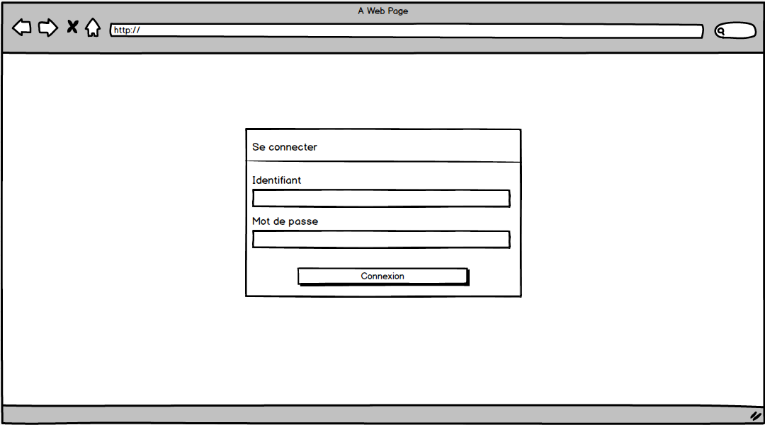

### Gestion des tickets

#### Liste des tickets

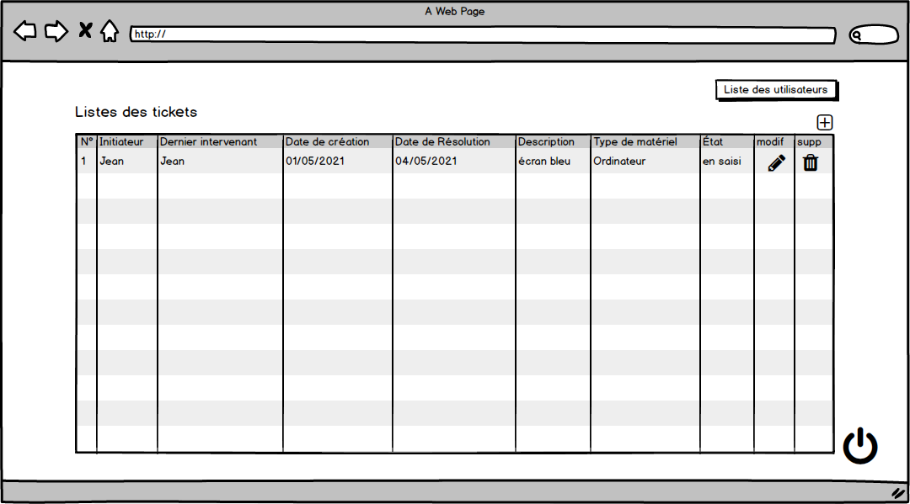

#### Ajout d’un ticket

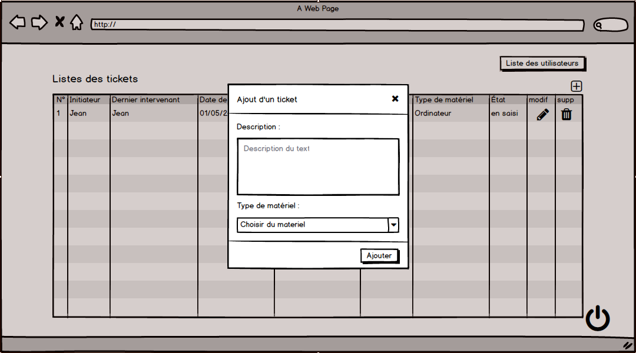

#### Modification d’un ticket

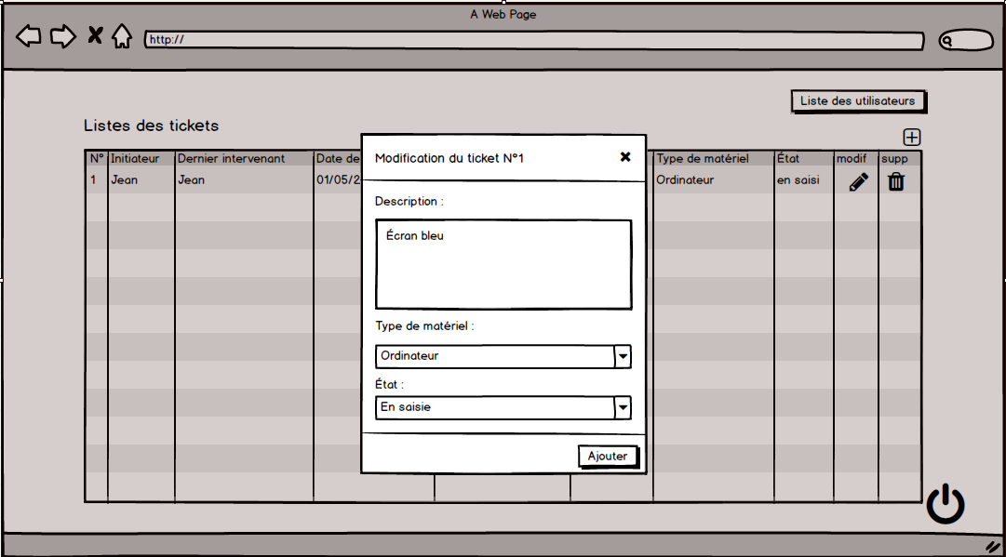

#### Suppression d’un ticket

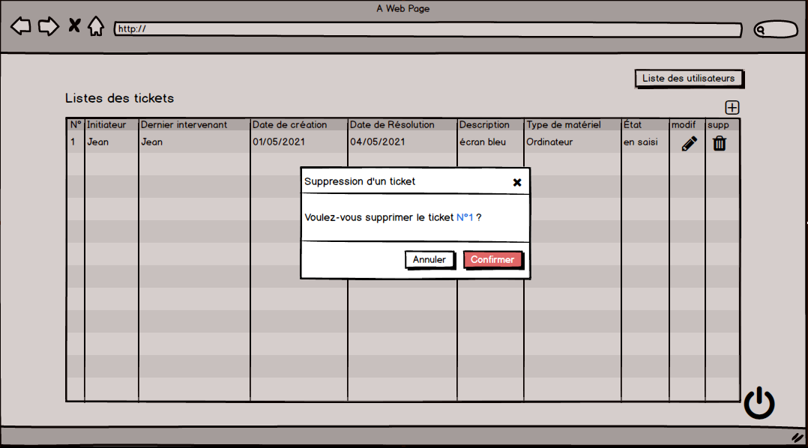

### Gestion des utilisateurs

#### Liste des utilisateurs

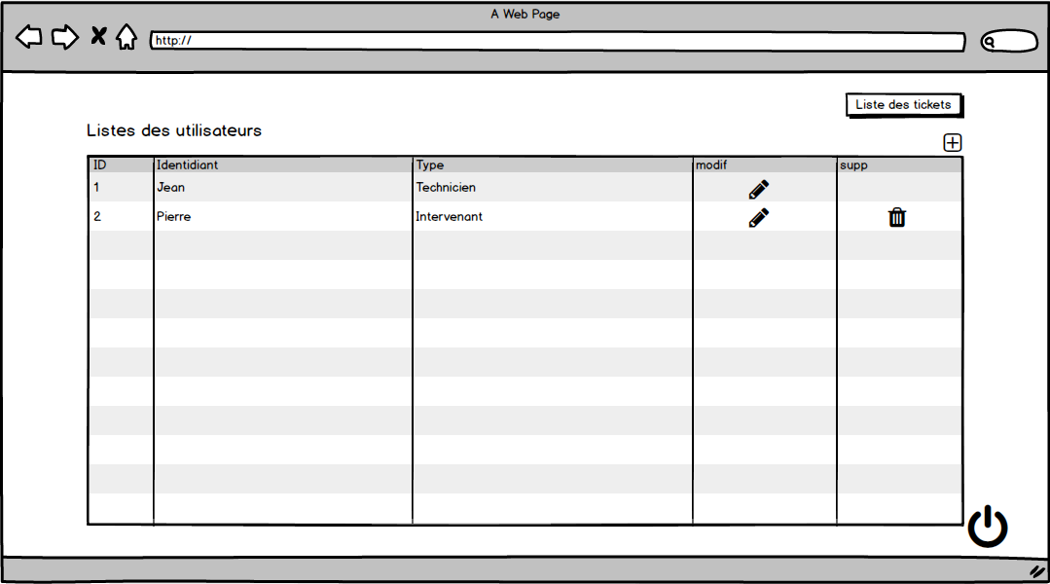

#### Ajout d’un utilisateur

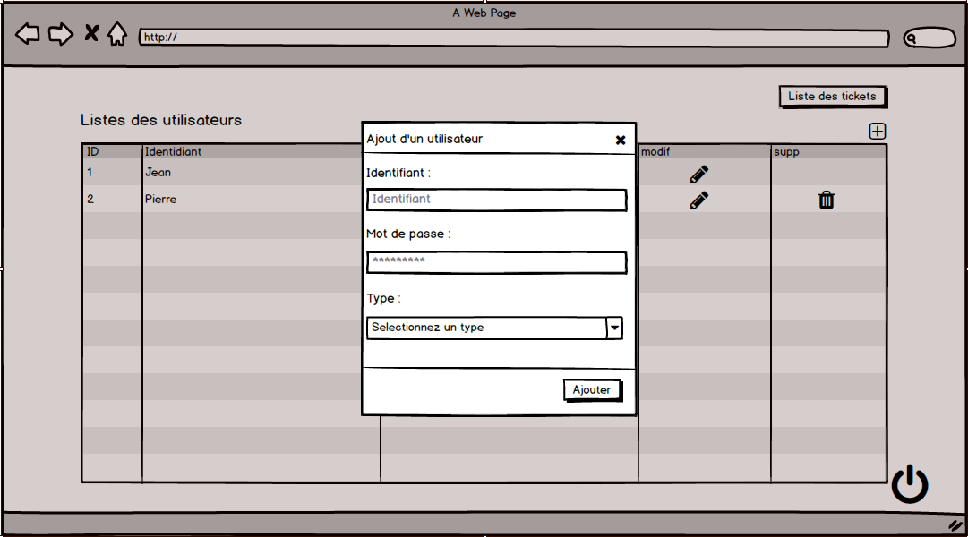

#### Modification d’un utilisateur

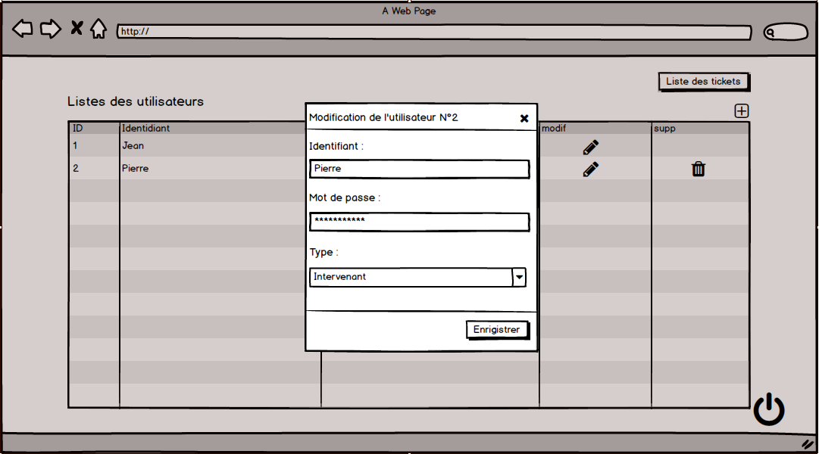

#### Suppression d’un utilisateur

